Sergio Numael Linares Ducuara

Universidad central

2024

Arquitectura

1.Creación de usuario

2.Ejecución servidor

3.Creación de tablas

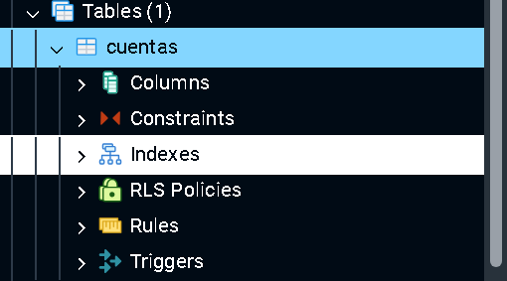

4.DTO

5.Servicios

